隔热检查计算书
居住建筑

工程名称 | 绿动活力寓——运动员公寓环保焕新工程
工程地点 | 江苏-南京
设计编号 | 2024-123456
建设单位 | 123建设公司
设计单位 | 456建设设计院
设 计 人
校 对 人
审 核 人
计算日期 | 2024年12月29日


采用软件 | 斯维尔节能设计Becs2024
软件版本 | 20240430(SP1)
研发单位 | 北京绿建软件股份有限公司
正版授权码 | T15812655015

目 录

1 建筑概况 3
2 评价依据 3
3 评价目标与方法 3
3.1 评价目标 3
3.2 评价方法 3
4 边界条件参数设置 4
4.1 基本设置 4
4.2 室外空气温度 5
4.3 室外太阳辐射照度 5
4.4 室内空气温度 6
5 工程材料 6
6 工程构造 8
6.1 屋顶构造 8
6.2 外墙（填充墙）构造 9
7 验算结论 11
7.1 空调房间 11

建筑概况
工程名称 | 公寓楼
工程地点 | 江苏-南京
气候子区 | 夏热冬冷A区
大气透明度等级 | 5
建筑面积 | 地上2234㎡ 地下0㎡
建筑层数 | 地上5 地下0
建筑高度 | 16.0m
结构类型

评价依据
1. 《建筑节能与可再生能源利用通用规范》GB55015-2021
2. 《建筑环境通用规范》GB 55016
3. 《绿色建筑评价标准》GB/T 50378-2019
4. 《民用建筑热工设计规范》GB50176
5. 施工图、设计说明、墙身大样图、节能计算书

评价目标与方法

评价目标
- 依据《建筑环境通用规范》和《绿色建筑评价标准》GB/T 50378-2019的要求和规定，屋顶和外墙的隔热性能应满足要求。
- 通过房间围护结构的内表面温度计算，判断是否不大于《建筑环境通用规范》给出的内表面最高温度。

评价方法
- 在给定两侧空气温度及变化规律的情况下，外墙内表面最高温度应符合表3.2.1的要求：
表3.2.1 外墙内表面最高温度的限值
房间类型 | 自然通风房间 | 空调房间
房间类型 | 自然通风房间 | 重质围护结构  （D≥2.5） | 轻质围护结构  （D＜2.5）
内表面最高温度 | ≤ t_{e.max} | ≤t_{i}+2 | ≤t_{i}+3

- 在给定两侧空气温度及变化规律的情况下，屋面内表面最高温度应符合表3.2.2的要求：
表3.2.2 屋顶内表面最高温度的限值
房间类型 | 自然通风房间 | 空调房间
房间类型 | 自然通风房间 | 重质围护结构  （D≥2.5） | 轻质围护结构  （D＜2.5）
内表面最高温度 | ≤ t_{e.max} | ≤t_{i}+2.5 | ≤t_{i}+3.5

表中：—围护结构内表面最高温度（），应按《民用建筑热工设计规范》 GB50176-2016附录C.3 的规定计算；
$t_{i}$—室内空气温度，（）。
t_{e.max}—累年日平均温度最高日的最高温度（）,应按《民用建筑热工设计规范》
GB50176-2016配套软件气象数据取用。

- 外围护结构内表面最高温度按照规范《民用建筑热工设计规范》GB50176-2016附录C.3 的规定计算：
- 按式3.2.3-1建立常物性、无内热源的一维非稳态导热的内部微分方程，微分方程的求解可采用有限差分法：
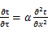 （3.2.3-1）
式中： —温度对于时间的导数，/s。
—材料的导温系数，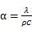，m²/s。
- 按式3.2.3-2建立第三类边界条件隐式差分格式边界节点方程（边界节点1，节点n 可参照）：
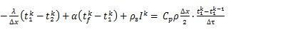（3.2.3-2）
式中：$C_{p}$—材料的比热， J /(kg·K)；
$ρ$—材料的密度，kg/m³；
—材料的导温系数，，m²/s；
$Δx$—差分步长，m；
—材料的导热系数，［W/(m·K)］；
$t_{f}^{k}$—对流换热温度，。
- 按式3.2.3-3列出各内部节点和边界点的节点方程，并求解节点方程组得到外墙、屋顶内表面温度值。
,i=1,2,……n （3.2.3-3）
式中：$t_{i}$—差分节点温度值，。

边界条件参数设置

基本设置
公式及变量 | 变量名 |  | 数值 | 说明
（一）内表面边界条件（第三类边界条件）
 |  | 夏季室内温度， |  | 按《民用建筑热工设计规范》GB50176-2016第3.3.2条的规定取值。
 |  | 室内侧对流换热系数，W/(m²·K) | 8.7 | 按《民用建筑热工设计规范》 GB50176-2016附录B.4.1，表B.4.1-1取值。
（二）外表面边界条件（第三类边界条件）
 |  | 室外侧对流换热系数，(m²·K) | 19.0 | 按《民用建筑热工设计规范》 GB50176-2016附录B.4.1，表B.4.1-2取值。
 |  | 室外空气逐时温度， |  | 按《民用建筑热工设计规范》 GB50176-2016配套软件气象数据取用。
 |  | 表面法向太阳总辐射强度，包括直射和散射，W/m² |  | 按《民用建筑热工设计规范》 GB50176-2016配套软件气象参数取值。
 |  | 外表面太阳辐射吸收系数 |  | 根据工程构造取值。

室外空气温度
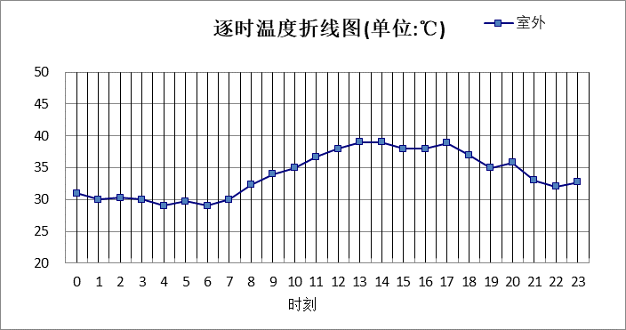

0:00 | 1:00 | 2:00 | 3:00 | 4:00 | 5:00 | 6:00 | 7:00 | 8:00 | 9:00 | 10:00 | 11:00
31.00 | 30.00 | 30.30 | 30.00 | 29.00 | 29.70 | 29.00 | 30.00 | 32.30 | 34.00 | 35.00 | 36.70
12:00 | 13:00 | 14:00 | 15:00 | 16:00 | 17:00 | 18:00 | 19:00 | 20:00 | 21:00 | 22:00 | 23:00
38.00 | 39.00 | 39.00 | 38.00 | 38.00 | 38.90 | 37.00 | 35.00 | 35.80 | 33.00 | 32.00 | 32.70

室外太阳辐射照度
变量 | 变量名 | 公式来源
 | 表面法向太阳总辐射强度，包括直射和散射，W/ m² | 按《民用建筑热工设计规范GB  50176-2016》配套软件气象数据取用。

时刻\朝向 | 东 | 南 | 西 | 北 | 水平
0:00 | 0.00 | 0.00 | 0.00 | 0.00 | 0.00
1:00 | 0.00 | 0.00 | 0.00 | 0.00 | 0.00
2:00 | 0.00 | 0.00 | 0.00 | 0.00 | 0.00
3:00 | 0.00 | 0.00 | 0.00 | 0.00 | 0.00
4:00 | 0.00 | 0.00 | 0.00 | 0.00 | 0.00
5:00 | 0.00 | 0.00 | 0.00 | 0.00 | 0.00
6:00 | 88.75 | 43.23 | 41.61 | 26.03 | 85.40
7:00 | 212.43 | 123.06 | 104.05 | 81.22 | 235.90
8:00 | 365.30 | 222.03 | 164.35 | 133.51 | 457.40
9:00 | 387.25 | 306.50 | 204.05 | 167.06 | 617.80
10:00 | 331.78 | 362.30 | 229.65 | 188.39 | 709.70
11:00 | 243.71 | 390.31 | 243.71 | 200.04 | 757.70
12:00 | 244.23 | 386.79 | 354.67 | 200.51 | 760.60
13:00 | 229.87 | 350.54 | 452.76 | 188.85 | 721.00
14:00 | 185.11 | 253.88 | 446.08 | 151.20 | 546.80
15:00 | 136.64 | 159.79 | 334.32 | 106.51 | 341.70
16:00 | 67.69 | 60.45 | 207.18 | 33.59 | 160.30
17:00 | 0.00 | 0.00 | 0.00 | 0.00 | 0.00
18:00 | 0.00 | 0.00 | 0.00 | 0.00 | 0.00
19:00 | 0.00 | 0.00 | 0.00 | 0.00 | 0.00
20:00 | 0.00 | 0.00 | 0.00 | 0.00 | 0.00
21:00 | 0.00 | 0.00 | 0.00 | 0.00 | 0.00
22:00 | 0.00 | 0.00 | 0.00 | 0.00 | 0.00
23:00 | 0.00 | 0.00 | 0.00 | 0.00 | 0.00

室内空气温度
根据《民用建筑热工设计规范》GB50176-2016第3.3.2条的规定取26摄氏度

工程材料
材料名称 | 导热系数λ | 蓄热系数S | 密度ρ | 比热容Cp | 蒸汽渗透  系数u | 数据来源
材料名称 | W/(m.K) | W/(㎡.K) | kg/m³ | J/(kg.K) | g/(m.h.kPa) | 数据来源
水泥砂浆抹面 | 0.930 | 11.370 | 1800.0 | 1050.0 | 0.0210 | 民用建筑热工设计规范 GB50176-2016
专用砂浆抹平 | 0.930 | 11.370 | 1800.0 | 1050.0 | 0.0210 | 民用建筑热工设计规范 GB50176-2016
玻纤增强水泥基卷材 | 0.930 | 11.370 | 1800.0 | 1050.0 | 0.0210 | 民用建筑热工设计规范 GB50176-2016
DPM20水泥砂浆 | 0.930 | 11.370 | 1800.0 | 1050.0 | 0.0210 | 民用建筑热工设计规范 GB50176-2016
聚合物防水砂浆 | 0.930 | 11.370 | 1800.0 | 1050.0 | 0.0210 | 民用建筑热工设计规范 GB50176-2016
石灰砂浆 | 0.810 | 10.070 | 1600.0 | 1050.0 | 0.0443 | 民用建筑热工设计规范 GB50176-2016
钢筋混凝土 | 1.740 | 17.200 | 2500.0 | 920.0 | 0.0158 | 民用建筑热工设计规范 GB50176-2016
C20细石混凝土 | 1.510 | 15.360 | 2300.0 | 920.0 | 0.0173 | DB34-T753-2007
C30细石砼刚性保护层兼找坡层 | 1.510 | 15.360 | 2300.0 | 920.0 | 0.0173 | 江苏居住建筑热环境与节能设计标准 DB32/4066-2021
挤塑聚苯板 | 0.030 | 0.540 | 30.0 | 4455.3 | 0.0162 | 江苏居住建筑热环境与节能设计标准 DB32/4066-2021
挤塑聚苯乙烯泡沫板 | 0.030 | 0.540 | 30.0 | 4455.3 | 0.0162 | 江苏居住建筑热环境与节能设计标准 DB32/4066-2021
岩棉板 | 0.040 | 0.700 | 140.0 | 1203.2 | 0.4880 | JGJT 480-2019
无机保温砂浆Ⅰ型 | 0.070 | 1.200 | 350.0 | 808.2 | 0.0210 | JGJ/T 253-2019
B06蒸压砂加气混凝土砌块 | 0.160 | 2.710 | 625.0 | 1009.9 | 0.1200 | JGJ T17-2020
sbs改性沥青防水卷材 | 0.230 | 9.370 | 900.0 | 1620.0 | 0.0000 | 安徽公共建筑节能设计标准 DB34 T753-2007
普通混凝土小型空心砌块(3排孔) | 0.680 | 6.600 | 1200.0 | 734.1 | 0.0000 | 江苏居住建筑热环境与节能设计标准 DB32/4066-2021

工程构造

屋顶构造

屋面构造
材料名称  由外到内 | 厚度 | 差分  步长 | 导热  系数 | 蓄热  系数 | 修正  系数 | 热阻 | 热惰性  指标
材料名称  由外到内 | (mm) | (mm) | W/(m.K) | W/(㎡.K) | α | (㎡K)/W | D=R*S
石材板 | 5 | 5.0 | 200.000 | 24.120 | 1.00 | 0.000 | 0.000
C30细石砼刚性保护层兼找坡层 | 50 | 12.5 | 1.510 | 15.360 | 1.00 | 0.033 | 0.509
挤塑聚苯板 | 85 | 7.1 | 0.030 | 0.540 | 1.25 | 2.267 | 1.530
sbs改性沥青防水卷材 | 1 | 1.0 | 0.230 | 9.370 | 1.00 | 0.004 | 0.041
非固化橡胶沥青防水涂料 | 1 | 1.0 | 200.000 | 24.120 | 1.00 | 0.000 | 0.000
钢筋混凝土 | 120 | 12.0 | 1.740 | 17.200 | 1.00 | 0.069 | 1.186
各层之和∑ | 262 | － | － | － | － | 2.373 | 3.266
差分时间步长(分钟) | 5.0
外表面太阳辐射吸收系数 | 0.50
传热系数K=1/(0.16+∑R) | 0.40
重质/轻质 | 重质围护结构

空调房间：逐时温度
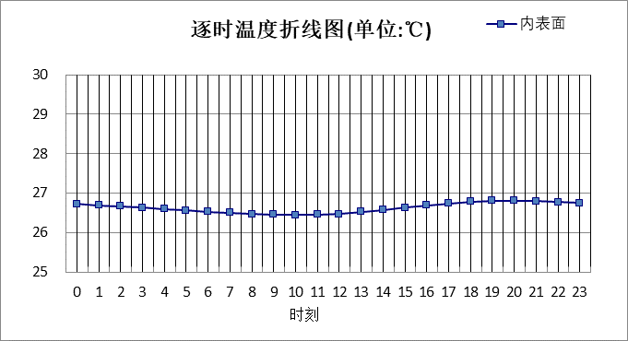

0:00 | 1:00 | 2:00 | 3:00 | 4:00 | 5:00 | 6:00 | 7:00 | 8:00 | 9:00 | 10:00 | 11:00
26.72 | 26.69 | 26.66 | 26.63 | 26.59 | 26.56 | 26.53 | 26.50 | 26.47 | 26.45 | 26.44 | 26.45
12:00 | 13:00 | 14:00 | 15:00 | 16:00 | 17:00 | 18:00 | 19:00 | 20:00 | 21:00 | 22:00 | 23:00
26.47 | 26.52 | 26.57 | 26.63 | 26.69 | 26.74 | 26.78 | 26.80 | 26.80 | 26.79 | 26.77 | 26.75

外墙（填充墙）构造

外墙（填充墙）构造一
材料名称  由外到内 | 厚度 | 差分  步长 | 导热  系数 | 蓄热  系数 | 修正  系数 | 热阻 | 热惰性  指标
材料名称  由外到内 | (mm) | (mm) | W/(m.K) | W/(㎡.K) | α | (㎡K)/W | D=R*S
岩棉板 | 40 | 6.7 | 0.040 | 0.700 | 1.20 | 0.833 | 0.700
玻纤增强水泥基卷材 | 0.5 | 0.5 | 0.930 | 11.370 | 1.00 | 0.001 | 0.006
聚合物防水砂浆 | 5 | 5.0 | 0.930 | 11.370 | 1.00 | 0.005 | 0.061
专用砂浆抹平 | 20 | 10.0 | 0.930 | 11.370 | 1.00 | 0.022 | 0.245
普通混凝土小型空心砌块(3排孔) | 200 | 12.5 | 0.680 | 6.600 | 1.00 | 0.294 | 1.941
各层之和∑ | 265.5 | － | － | － | － | 1.155 | 2.953
差分时间步长(分钟) | 5.0
外表面太阳辐射吸收系数 | 0.50
传热系数K=1/(0.16+∑R) | 0.77
重质/轻质 | 重质围护结构

空调房间：东向逐时温度
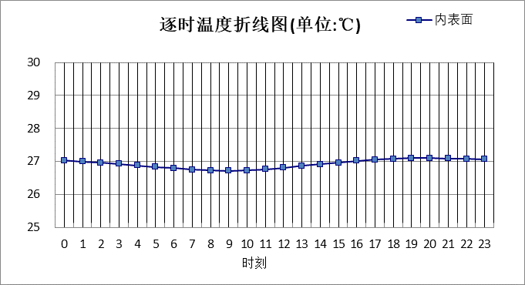

0:00 | 1:00 | 2:00 | 3:00 | 4:00 | 5:00 | 6:00 | 7:00 | 8:00 | 9:00 | 10:00 | 11:00
27.03 | 26.99 | 26.96 | 26.92 | 26.87 | 26.83 | 26.79 | 26.75 | 26.72 | 26.71 | 26.72 | 26.76
12:00 | 13:00 | 14:00 | 15:00 | 16:00 | 17:00 | 18:00 | 19:00 | 20:00 | 21:00 | 22:00 | 23:00
26.81 | 26.86 | 26.91 | 26.96 | 27.01 | 27.05 | 27.08 | 27.10 | 27.10 | 27.09 | 27.08 | 27.06

空调房间：西向逐时温度
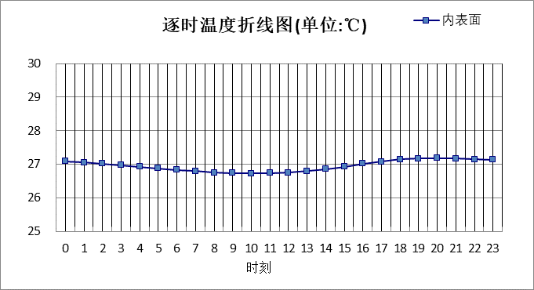

0:00 | 1:00 | 2:00 | 3:00 | 4:00 | 5:00 | 6:00 | 7:00 | 8:00 | 9:00 | 10:00 | 11:00
27.09 | 27.05 | 27.01 | 26.97 | 26.92 | 26.88 | 26.83 | 26.79 | 26.75 | 26.73 | 26.72 | 26.73
12:00 | 13:00 | 14:00 | 15:00 | 16:00 | 17:00 | 18:00 | 19:00 | 20:00 | 21:00 | 22:00 | 23:00
26.75 | 26.79 | 26.85 | 26.92 | 27.01 | 27.08 | 27.14 | 27.17 | 27.18 | 27.17 | 27.15 | 27.13

空调房间：南向逐时温度
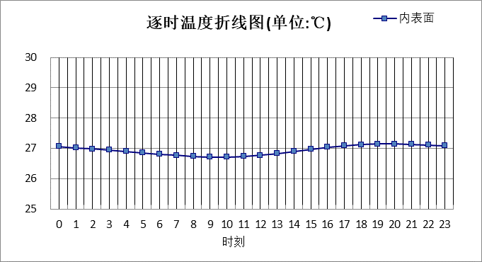

0:00 | 1:00 | 2:00 | 3:00 | 4:00 | 5:00 | 6:00 | 7:00 | 8:00 | 9:00 | 10:00 | 11:00
27.06 | 27.02 | 26.98 | 26.94 | 26.90 | 26.85 | 26.81 | 26.77 | 26.74 | 26.71 | 26.71 | 26.73
12:00 | 13:00 | 14:00 | 15:00 | 16:00 | 17:00 | 18:00 | 19:00 | 20:00 | 21:00 | 22:00 | 23:00
26.77 | 26.83 | 26.90 | 26.97 | 27.04 | 27.09 | 27.12 | 27.14 | 27.14 | 27.13 | 27.11 | 27.09

空调房间：北向逐时温度
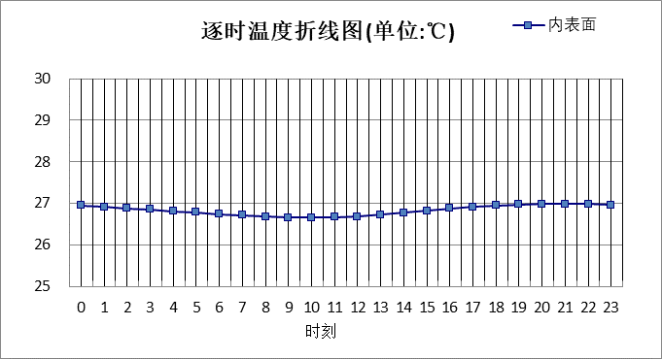

0:00 | 1:00 | 2:00 | 3:00 | 4:00 | 5:00 | 6:00 | 7:00 | 8:00 | 9:00 | 10:00 | 11:00
26.94 | 26.91 | 26.88 | 26.85 | 26.81 | 26.78 | 26.74 | 26.71 | 26.68 | 26.65 | 26.65 | 26.66
12:00 | 13:00 | 14:00 | 15:00 | 16:00 | 17:00 | 18:00 | 19:00 | 20:00 | 21:00 | 22:00 | 23:00
26.68 | 26.72 | 26.77 | 26.82 | 26.87 | 26.91 | 26.95 | 26.97 | 26.98 | 26.98 | 26.98 | 26.96

验算结论

空调房间
类型 | 构造 | 时刻 | 最高温度(℃) | 限值(℃) | 结论
屋顶 | 上:屋面构造 | 19:50 | 26.80 | 28.50 | 满足
外墙（填充墙） | 东:外墙（填充墙）构造一 | 19:50 | 27.10 | 28.00 | 满足
外墙（填充墙） | 西:外墙（填充墙）构造一 | 20:00 | 27.18 | 28.00 | 满足
外墙（填充墙） | 南:外墙（填充墙）构造一 | 19:40 | 27.14 | 28.00 | 满足
外墙（填充墙） | 北:外墙（填充墙）构造一 | 20:40 | 26.98 | 28.00 | 满足

